## 研报复现2：低延迟趋势线与交易性择时

### 一、策略概述

#### **1.传统均线与LLT低延迟趋势线**

趋势策略中最常见的是利用移动平均线，公式为：

$$MA\left(n\right)=\frac{1}{n}\sum_{i=0}^{n−1}{price}\left(T−i\right)$$

price取收盘价，MA(n)为T日的n日均线指标，采用选取不同的n，平滑性会不同，当n逐渐增大时，平滑线会更好，但延迟也会增加。

为了克服MA指标的缺点，采用信号处理中时域频域转换后，过滤指数或者价格信号的高频部分，保留低频部分，再将低频部分转换回时域。考虑一阶线性滤波器指数平均线EMA，其公式为：

$$EMA\left(T\right)=α∗price\left(T\right)+\left(1−α\right)∗EMA\left(T−1\right)$$

$α$ 介于0和1之间，计算采用 $α=\frac{2}{d+1}$, $EMA\left(1\right)=price\left(1\right)$。时频变化采用Z变化，其为离散时间信号的复频域分析

$$F\left(z\right)=\sum_{k=−∞}^{∞}{f}\left(k\right)z^{−k}$$

定义传输函数为输出信号Z变换和输入信号Z变换的比值，将指数或者价格序列看做输入信号，均线指标看做输出信号，则EMA均线的传输函数为

$$H\left(z\right)=\frac{EMA\left(z\right)}{price\left(z\right)}$$

利用Z变换的线性性质和时位移性质，通过数学推导，可以求出EMA均线的传输函数为

$$H_{1}\left(z\right)=\frac{α}{1−\left(1−α\right)∗z^{−1}}$$

当 $z^{−1}$ 取值为1时，传输函数为 1，取值为-1时，传输函数为 $\frac{α}{2−α}$，使得原输入信号的高频分量被大幅削减，为了进一步削减高频分量，采用修正EMA指标

$$EMA^{′}\left(T\right)=α∗\frac{price\left(T\right)+price\left(T−1\right)}{2}+\left(1−α\right)∗EMA^{′}\left(T−1\right)$$

类似可得传输函数

$$H_{2}\left(z\right)=\frac{α∗\left(1+z^{−1}\right)/2}{1−\left(1−α\right)∗z^{−1}}$$

为了保留高频分量，可以从全部输入信号中减去低频分量，构造高通滤波器。

$$H_{3}\left(z\right)=1−H_{2}\left(z\right)=\frac{\left(1−α/2\right)∗\left(1−z^{−1}\right)}{1−\left(1−α\right)∗z^{−1}}$$

为了尽量保留所需信号，选择合适阶数的滤波器，这里选择二阶串联过滤器，即传输函数为：

$$H_{4}\left(z\right)=H_{3}\left(z\right)∗H_{3}\left(z\right)=\frac{{\left(1−α/2\right)}^{2}∗\left(1−2z^{−1}+z^{−2}\right)}{1−2\left(1−α\right)z^{−1}+{\left(1−α\right)}^{2}z^{−2}}$$

为了得到所需的低通滤波系统，再用 $1−H_{4}\left(z\right)$:

$$H_{5}\left(z\right)=1−H_{4}\left(z\right)=\frac{\left(α−α^{2}/4\right)+\left(α^{2}/2\right)z^{−1}−\left(α−3α^{2}/4\right)z^{−2}}{1−2\left(1−α\right)z^{−1}+{\left(1−α\right)}^{2}z^{−2}}$$

###### 图1：上证指数各类型趋势线比较（2012-12-26到2013-3-27）

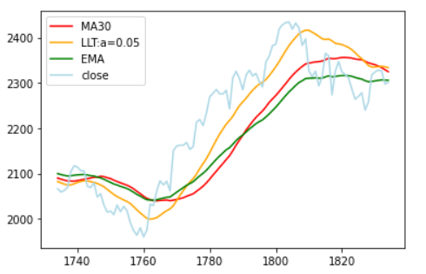

可以看出，LLT的延迟更低。

###### 图2：上证指数趋势线比较

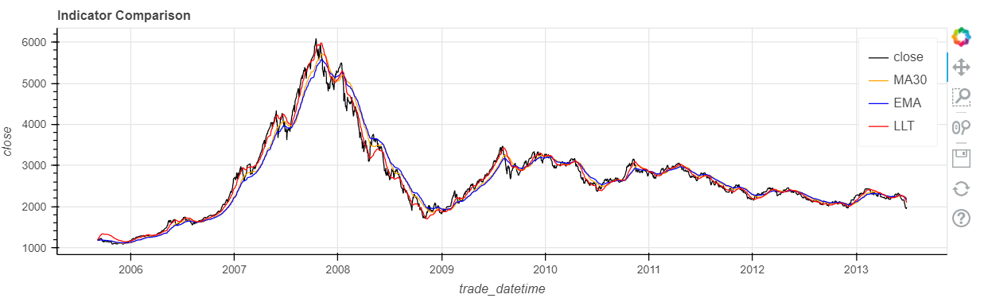

#### **2.择时策略**

按照趋势线的方向进行择时，即通过切向方向，由于LLT在一定参数条件下有较好的平滑性，可以将该趋势线近似看做一条处处可微的曲线，通过向前差分计算，可以求出在每个交易日阶数后得到的LLT趋势线在该点切线的斜率k。当K>0时，做多，k<0时，做空，k=0时，不操作。

###### 图3：判断交易流程图

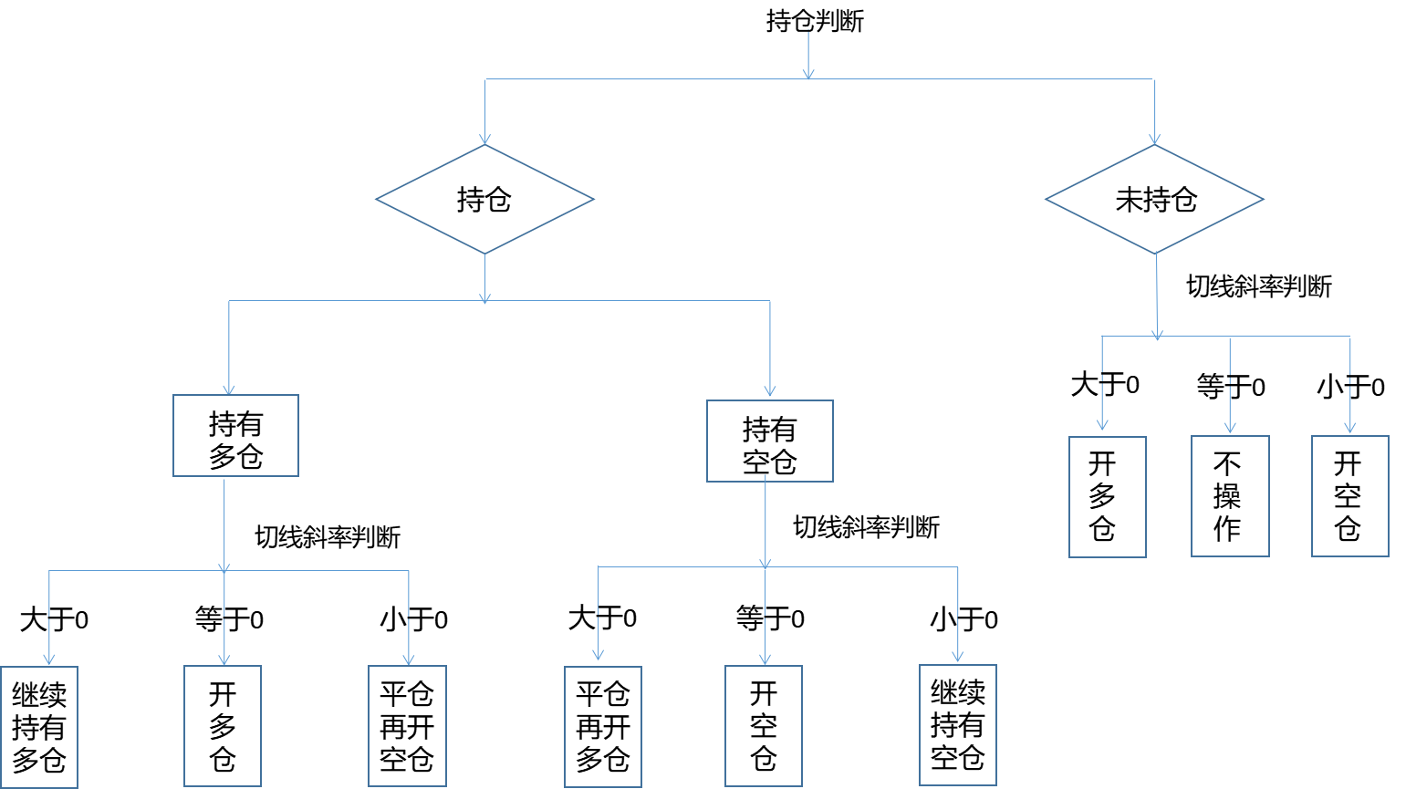

### 二、实证分析

#### **1.实证说明**

**（1）数据选取**

本实证选取上证指数2005年9月6日到2013年6月28日的历史日线数据。评价指标考察：累计收益，多仓空仓胜率、持有期、最大回撤、年化收益、年华标准差、夏普比率等。

**（2）回测结果：**

##### **1.1 普通MA均线择时**

选取MA30， 依据上述策略进行回测

累计收益 322.36%
  
多仓次数 57
  
多仓成功次数 18
  
多仓胜率 31.58%
  
多仓平均持有期 16.63
  
空仓次数 57
  
空仓成功次数 20
  
空仓胜率 35.09%
  
空仓平均持有期 13.86
  
周期胜率 54.80%
  
最大回撤 41.70%
  
年化收益/最大回撤 0.49
  
年化收益 20.25%
  
年化标准差 27.50%
  
年化夏普 0.74

交易累计收益图示：

###### 图4：指数期货与收益（红线为收益，蓝线为指数期货）fig:

###### 图5：收益

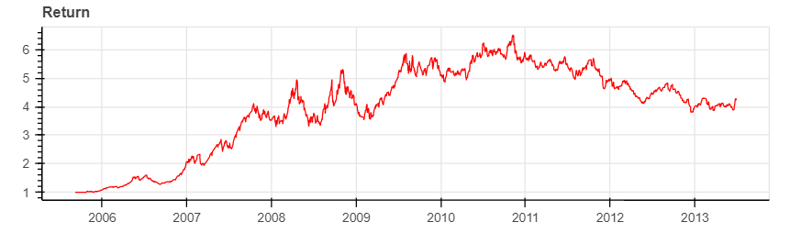

##### **1.2 LLT低延迟趋势线择时**

选取 $α=0.05$，采用上述策略回测

累计收益 540.08%
  
多仓次数 51
  
多仓成功次数 19
  
多仓胜率 37.25%
  
多仓平均持有期 18.75
  
空仓次数 50
  
空仓成功次数 17
  
空仓胜率 34.00%
  
空仓平均持有期 16.44
  
周期胜率 55.55%
  
最大回撤 40.02%
  
年化收益/最大回撤 0.67
  
年化收益 26.82%
  
年化标准差 27.56%
  
年化夏普 0.97

交易累计收益图示：

###### 图6：指数期货与收益（红线为收益，蓝线为指数期货）

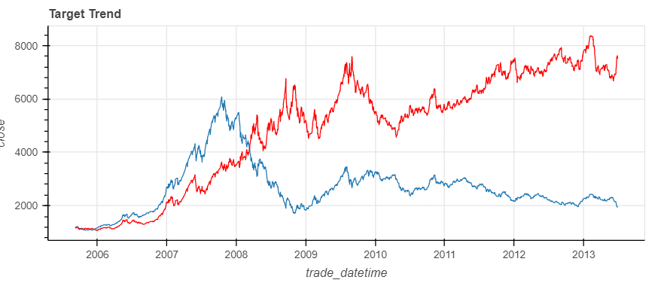

###### 图7：收益

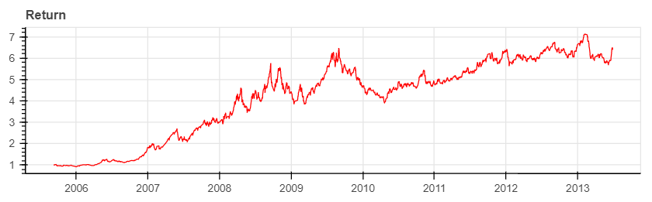

可以看出LLT策略相较于均线策略效果较好。

##### **1.3 考虑不同 $α$ 取值下的LLT策略**

由于LLT趋势线中存在参数 $α$，故对不同 $α$ 下的收益进行比较，选取d为20,30,40,50,60,70,80,90，分别计算收益。

###### 表1：不同d取值下的累计收益

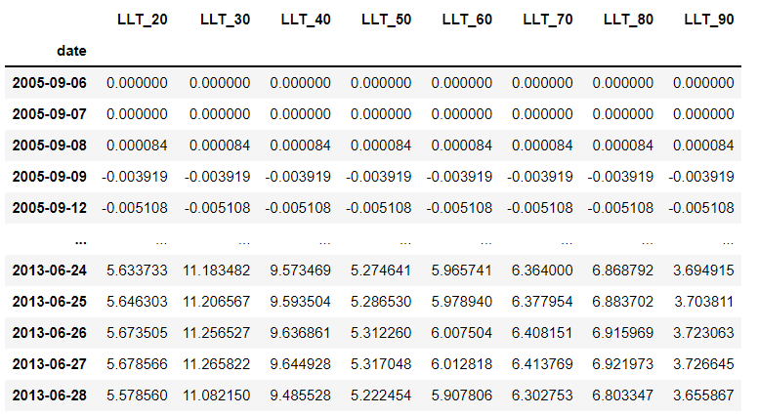

###### 图8：d的不同取值下收益（20,30,60,90）

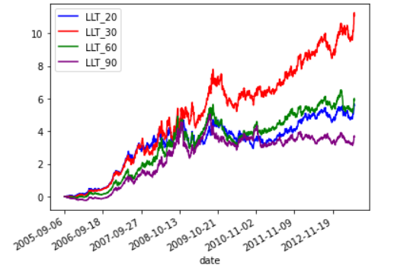

###### 图9：d的不同取值下收益柱状图

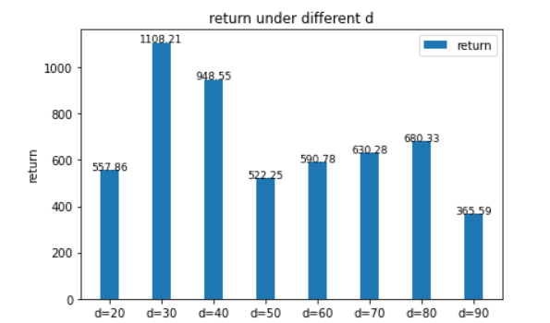

从累计收益分布图中可以看出，在d=30时，收益较高，且较为稳定。